（別紙１－１）
中小・ベンチャー企業チャレンジ応援事業助成金事業内容等説明書

- 事業計画名
○○○○○○○○○○○○を実現するための○○○○○○を用いた○○○○○○の開発
  - 事業計画名は、どのようなことを目的に、どのような手段で、何を成果目標にするものであるかが明確に分かるよう、キーワードを盛り込み全角４０字程度で記述してください。
（必要に応じて、副題を付けることも可。採択された場合、公表されます。）

- 事業計画の概要
（１）開発の経緯、目的

  - 事業化を始めることにした動機、開発の目的について、社会的・経済的・技術的な背景や、自社の状況を踏まえて全角６００字程度で記述してください。

（２）創造する製品・サービス

  - 本事業で創造しようとする製品、技術、ソフトウェア、サービスの全体像が分かるよう、イメージ図や、目標仕様表等を用いて明瞭に記述してください。
  - 本事業で創造したいものに係る知的財産を特許等に出願している場合は、出願番号及びその内容を記入してください。また、特許等に出願していない場合は、関連する特許について抵触の有無を確認していることを記述してください。（確認していない場合は、改めて確認してください。）

（３）対象市場・ニーズ、他者との相違点

  - 対象市場・顧客とそのニーズを対応させる形で記述してください。また、そのように判断した根拠（予測データ等（信頼あるシンクタンクの公開情報等が望ましい））を記述してください。
  - 本事業で創造しようとする製品に類似商品がある場合は、その商品に対する優位点、相違点を記述してください。

- 事業化における課題及び解決方法
（１）事業化における課題
本事業を実現するために設定する課題と、各課題に設定する目標は、次のとおりである。
- ●●●●●
【1】の目標 ： ○○○○○○○○○○○○○○○
- ▲▲▲▲▲
【2】の目標 ： △△△△△△△△△△△△△△△
- ■■■■■
【3】の目標 ： □□□□□□□□□□□□□□□
  - 本事業に向けて解決しなければならない問題点（課題・・・サブテーマ）を列記した上で、各サブテーマに設定する目標（値）を明瞭に記述してください。

（２）課題の解決方法
前項で設定した三つの課題の各々について、次のとおり対応する計画である。
- 【1】●●●●●の確立
●●●●●の確立について、○○○○○○○○○○○○○○○○○○○である現状を鑑み、まず○○○○○するために○○○○○○（具体的実施事項【1-1】）を実施することから始め、次いで○○○○○するための○○○○○○○○○○○○（具体的実施事項【1-2】）を実施し、さらには○○○○○するための○○○○○○○○○○○○○○○（具体的実施事項【1-3】）を実施することにより、【1】の目標達成を目指す。
なお、【1-2】については、○○○○○○○であるため、○○○○○○○となることを段階的な目標とし、○○○○○○○による専門的なアドバイスを受けつつ実施する。
他方、【1-2】のうち、○○○○○○○については、○○○○○○○○○○であることから、○○○○○○○に委託する。

- 【2】▲▲▲▲▲の試作
▲▲▲▲▲の試作については、・・・・・・・・・・・・・・・・・・・・・・・・・・・。
【2-1】の試作品の加工については○○○○○○○に、【2-2】の制御プログラムの作成を含む電子基板の製作については○○○○○○○に委託する。

- 【3】■■■■■の性能検証
■■■■■の性能検証については、・・・・・・・・・・・・・・・・・・・・・・・。
また、○○○○○を販売するためには、○○○○○法の基準値をクリアすることが必須となるため、○○○○○機関へ○○○○○の法定検査を依頼する。
最後に、【1】、【2】及び【3】の研究開発成果としての知的財産については、○○○○○○○○することが必要なために特許出願する計画である。
  - 各サブテーマについて、目標と現状とのギャップが、どのくらい生じており、なぜ生じているかを明瞭にした上で、このギャップを解消するために講じる具体的実施事項と、その内容について記述してください。
- 事業化に向けた実施体制
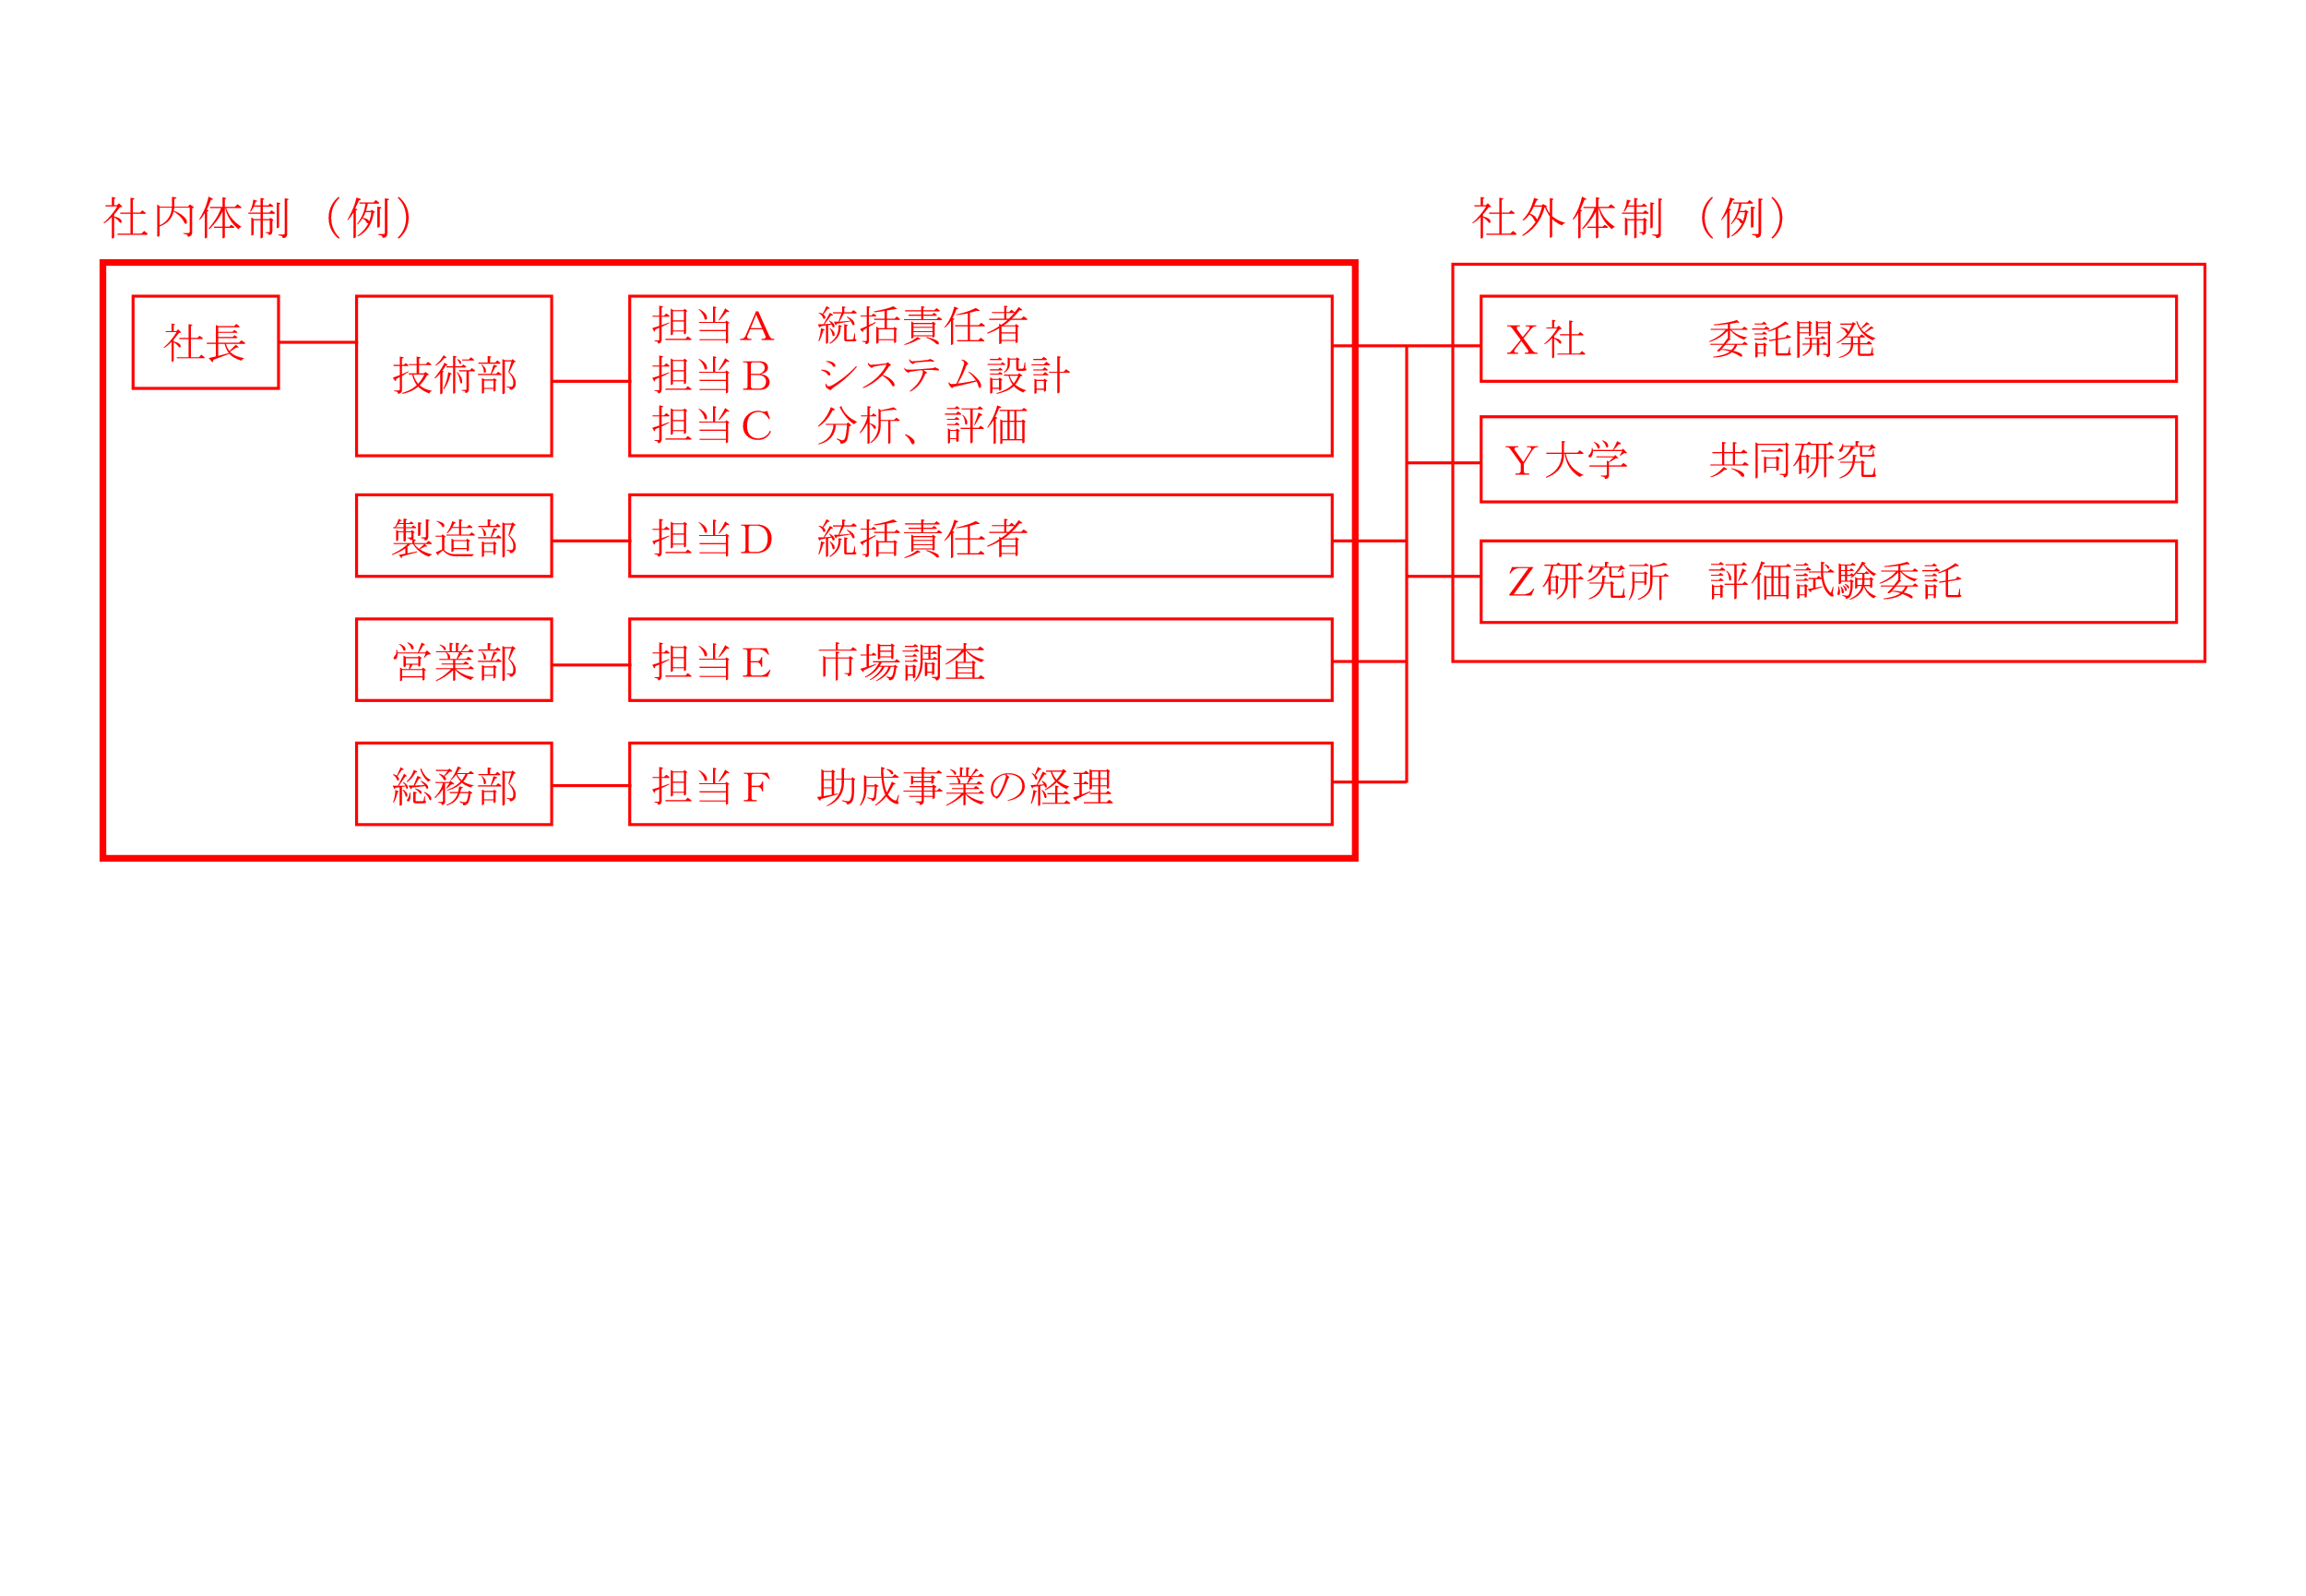
図○ 本事業の履行体制図
  - 本事業に係る社内での責任・役割と、本事業に係り連携する他者との関係とが分かるよう、概略図で示してください。

- 助成事業の実施スケジュール
課題／具体的実施事項 | 令和○年 |  |  |  |  |  |  |  |  | 令和○年
 | ○月 | ○月 | ○月 | ○月 | ○月 | ○月 | ○月 | ○月 | ○月 | ○月 | ○月 | ○月
【1】●●●●●の確立
【1-1】XXXXXXXXXXXXX |  |  | ●
【1-2】XXXXXXXXXXXXX |  |  |  | ▲ | ▲ | ▲ | ▲
【1-3】XXXXXXXXXXXXX |  |  |  |  | ● | ● | ●
【2】▲▲▲▲▲の試作
【2-1】XXXXXXXXXXXXX |  |  | ● | ● | ●
【2-2】XXXXXXXXXXXXX |  |  |  | ▲ | ▲ | ▲ | ▲ | ▲ | ▲
【2-3】XXXXXXXXXXXXX |  |  |  |  | □ | □ | □ | □ | □ | □
【3】■■■■■の性能検証
【3-1】XXXXXXXXXXXXX |  |  |  | ● | ● | ● | ● | ● | ●
【3-2】XXXXXXXXXXXXX |  |  |  |  |  | ▲ | ▲ | ▲ | ▲ | ▲
【3-3】XXXXXに係る特許出願 |  |  |  |  |  |  |  |  |  | ●
【4】助成事業の総括 |  |  |  |  |  |  |  |  |  |  | ●
 |  | ←←← |  | 助成事業期間 |  |  |  |  |  | →→→
※ 自社のみで実施：●， 他者と協力し実施：▲， 全て他者に委ね実施：□
  - 具体的実施事項を実施する各月の枠に、自社のみで実施する場合は「●」を、他者と協力し実施する場合は「▲」を、全て他者に委ね実施する場合は「□」と記入してください。
- 事業化計画
- 販売促進戦略

  - 上記、２．事業計画の概要で説明した市場分析、顧客セグメンテーションに対し、マーケティングミックス（製品、価格、流通、プロモーションの各要素の組み合わせ）を具体的に示し、助成事業終了後のプロモーション計画、販売チャネルの方法等を記述してください。

- 事業化の実現性

  - 本事業の技術的実現性、事業の収益性、コスト構造等を明確にする経済的実現性、関連する法規制の遵守、事業化に伴うリスク管理を踏まえたうえで、事業化の実現性について記述してください。

- 事業化スケジュール
製品・技術の内容
想定する製品・サービスの名称
想定する販売／出荷先
スケジュール | 実施事項 |  | 令和８年度 | 令和９年度 | 令和10年度 | 令和11年度 | 令和12年度
 | テストマーケティング
 | 補完／改良開発
 | 生産設備投資
 | 特許の取得
 | 商標の取得
 | プロモーション
 | 販売開始
 | 販路拡大
売上見込み | 売上高  （百万円） | 単年度 | 0 | 0 | 140 | 360 | 400
 |  | 累 計 | 0 | 0 | 140 | 500 | 900
 |  | 会社全体 | 1,500 | 2,000 | 2,700 | 3,500 | 5,000
 | 売上高の根拠
  - 助成事業終了後の開発スケジュール、販売促進戦略を踏まえた事業化スケジュールを記入してください。
  - 売上高の根拠については、単価設定の理由を明瞭にするとともに、市場規模や期待されるシェア率等から勘案される販売数量の根拠を明瞭に記述してください。
  - マネタリングの形態が複数になる場合は、売上高の根拠の欄に、その売上の内訳を記入してください。

- 新たな事業展開への可能性

  - 本事業の実現が、どのような経営的な位置付けとなり、売上拡大を含め今後どのように展開して行く考えであるかについて記述してください。
  - また、本事業の研究開発で得られた成果を応用し、今後どのような分野の製品や技術に事業展開して行く考えであるかについても記述してください。

- 地域への波及効果

  - 本事業の実現による効果が、どのように自社、自社を取り巻く県内企業に波及し、広島県の活性化に貢献できるかについて、取引効果や雇用効果等を含め記述してください。

７．専門用語等の解説

  - 専門用語や商品内容など、補足説明が必要な場合は記述してください。

注） 作成しやすく、読みやすくなるよう、適宜改頁し作成してください。

